 |  | 上海伯豪生物技术有限公司  Shanghai Biotechnology Corporation |  |  |  |  |  | BarCode
 |  | DNA样本质检报告  DNA Sample QC Report |  |  |  |  |  | 编号/Ctl No. |  | FM-LAB-75
 |  |  |  |  |  |  |  | 版本/Version |  | 2.0
Contract No.  /合同编号 |  |  | SB13022-4 |  | Number of Samples  /样本数量 |  |  | 7 | Sample Type  /样本类型 |  | DNA
DNA Extraction Reagent  /抽提试剂 |  |  | / |  | Reagent lot#  /试剂批号 |  |  |  | /
QC Method  /质检方法 |  |  | Agarose gel electrophoresis  /琼脂糖电泳 |  | Date of Sample Delivery  /到样日期 |  |  |  | 2013-8-20
No.  /序号 | Sample Name  /样本名称 |  | Con.  /浓度(ng/μL) | A260  /A280 | A260  /A230 | Vol.  /体积(μL) | Total  /总量(μg) |  | Result  /结果
1 | D1S2C0897 |  | 76.80 | 1.86 | 2.12 | 66 | 5.07 |  | 合格
2 | D1S2C0839 |  | 81.30 | 1.84 | 1.98 | 66 | 5.37 |  | 合格
3 | D1S2C0843 |  | 81.80 | 1.84 | 1.96 | 66 | 5.40 |  | 合格
4 | D1S2C0857 |  | 76.10 | 1.83 | 1.79 | 66 | 5.02 |  | 合格
5 | D1S2C0845 |  | 82.90 | 1.75 | 0.78 | 66 | 5.47 |  | 合格
6 | D1S2C0849 |  | 76.90 | 1.81 | 1.13 | 66 | 5.08 |  | 合格
7 | D1S2C0835 |  | 76.10 | 1.83 | 1.78 | 66 | 5.02 |  | 合格
Electrophoresis Image (Attachment) 附电泳图
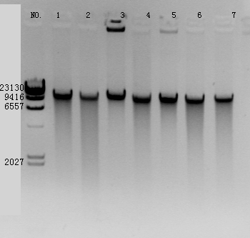

Note 备注
Signature of Operator | LTT | Date | 2013-8-20
Signature of QC | ZXT | Date | 2013-8-20
附录:

- 质控标准
  - 非ChIP-seq或FFPE样本
    - 电泳必须有一条>10kb的主带
    - 无降解（主带下无明显弥散带）
  - ChIP-seq样本
    - 在100～500bp之间的弥散带
  - FFPE样本
    - 大于100bp的弥散带
- 对于部分降解或降解的样本，建议客户重新送样，否则会对后续的实验有一定的影响。如果客户选择继续实验，会有一定的失败率，请客户书面确认。
- 样本最低需求量，见下表：
类型 | 最低需求量 (μg)
Affymetrix SNP 6.0芯片 | 2
Agilent CGH芯片 | 3
Illumina SNP芯片 | 2
Illumina甲基化芯片 | 2
DNA测序 | 4
ChIP DNA测序 | >30ng
甲基化 DNA测序 | 8
外显子捕获测序 | 6
定制捕获测序 | 8

